**Diagramme d’influence**

***Informations pour l’enseignant-e***

Un diagramme d’influence décrit les liens qualitatifs entre les différents éléments significatifs d’un système.

*A quoi sert un diagramme d’influence?*

Un diagramme d’influence permet des commentaires sur l’ensemble des conséquences dans un système.

**Exemple d’un diagramme d’influence**

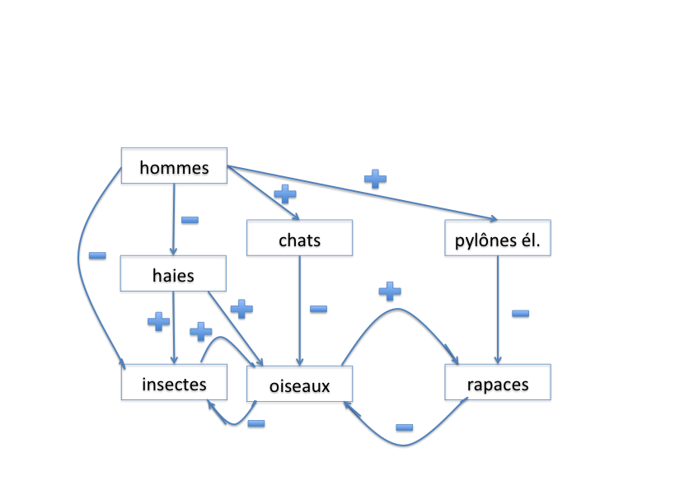

**Elaboration**

Chaque élément du système est représenté dans un encadré. Les éléments sont une partie du système et peuvent devenir plus ou moins importants.

Ces éléments sont reliés entre eux par des flèches. Les flèches partent de l’élément causal pour conduire à l’élément sur lequel on exerce l’effet. La liaison entre les deux éléments doit être directe.

Les flèches attribuent aux éléments un effet :

* Un plus symbolise un rapport *amplificateur*. On observe :

Plus il y a de A, plus il y a de B, moins il y a de A, moins il y a de B.

* Un moins symbolise un rapport *pondérateur.* On observe :

Plus il y a de A, moins il y a de B, moins il y a de A, plus il y a de B.

Le mieux est de laisser les élèves intégrer la signification des rapports pondérateurs et amplificateurs en s’exerçant à la formulation des phrases exprimant les rapports. En principe, deux problèmes se posent :

* Un plus ne veut pas seulement dire « plus il y a… plus il y a» mais aussi « moins il y a… moins il y a»
* Un moins n’est pas négatif, au contraire : les rapports pondérateurs préservent un certain équilibre tandis que les rapports amplificateurs peuvent conduire à des cercles vicieux tant dans la croissance que dans la décroissance.

**Rétroaction**

Les relations entre les éléments du système sont souvent réciproques : l’élément X n’influence pas unilatéralement l’élément Y, mais Y aussi influence X de sont côté. Ces rétroactions peuvent se manifester d’une manière discrète et après de nombreux détours. On différencie deux sortes de rétroactions :

1. Les deux rapports sont + ou –

□ rétroaction *amplificatrice* (ou dite «positive»). Le terme de rétroaction positive peut cependant être trompeur, parce que les rétroactions positives sont souvent causes de cercles vicieux.

1. Un rapport +, l’autre –

□ rétroaction pondératrice (ou dite «négative»).

Les rétroactions nous renseignent sur l’équilibre d’un système; s’il peut échapper à tout contrôle (dans le cas de rétroactions amplificatrices), ou si son mécanisme pondérateur lui permet une dynamique équilibrée.

**Exemples**

+

pondératrice: amplificatrice:

+

œufs par ponte

oiseaux

oiseaux

rapaces

-

+

L’offre et la demande peuvent être représentés dans un diagramme d’effets relativement simple dans l’exemple du commerce de galets :

prix des galets

demande

offre

+

-

+

-